Практическая работа № 20

Монтаж исполнительных механизмов мехатронных систем.

Цель : Научиться читать пользоваться документацией по мехатронным системам и автоматике.

**Порядок выполнения:**

Согласно пунктам задания.

Отчет: (файл формат названия мдк0101_группа_ФИО_тема практической)

1) рисунки экрана работы программы и исходник .

2) ответ на контрольные вопросы.

3) вывод.

**Вывод:** научиться пользоваться документацией и делать чертежи мехатронным системам. **Теория**

Привода и исполнительные механизмы

Щит Коммутации

Пульт оператора управления

Рис.1 структурная организация.

Существуют исполнительные механизмы пневматические , гидравлические, механические и иного типа. Каждый имеет свои особенности и при проведении работ с данными исполнительными механизмами надо иметь допуск на данные работы и оборудование. Проводить работы согласно категории работ.

Существуют ГОСТы , СНиП, требования по ТБ, которые надо соблюдать.

Существуют особенности исполнительных механизмов, которые надо учитывать.

При организации монтажа надо наметить порядок мероприятий, который позволит выполнить оптимально поставленные задачи по монтажу.

1. Определить наличие допуска на право проводить данные работы.
2. Определить готовность рабочего места к монтажу?
   1. Проверить возможности проводить работы – не ведутся ли там другие работы?
      1. Соответствует ли условия требованиям монтажа?
      2. Наличие условий по выполнению работ по ТБ?
      3. Наличие материалов, инструментов, времени и иных средств для проведения работ.
      4. Наличие документации, инструкции и иной информации.
   2. Ознакомиться с информацией и оценить достаточность для обеспечения монтажа.
   3. Расписаться в ознакомлении во всех журналах, которые подтверждают разрешение проведения готовность к монтажным работам.
   4. Получить наряд на выполнение работ по монтажу.
   5. Выполнять все пункты наряда по монтажу.
   6. Сдать наряд выполнения работ на проверку.
   7. Повести исправления замечаний после проверки.
   8. Сдать инструмент.
   9. Сдать излишки материалов
   10. Сдать иные средства, которые способствуют проведению монтажа.

**Монтажные работы навесной / объемный / комбинированный**

При производстве – серийные / мелкосерийные/ крупносерийные /единичные.,

Структуры - Конвейер / линия / рабочие места – обеспечивают оптимизацию.

При эксплуатации – плановые / не плановые .

При испытаниях – согласно требованиям испытаний.

Перед монтажом

Обеспечить маркировку.

При монтаже

руководствоваться маркировкой.

При проверке монтажа

Сверка документации с маркировкой и расположением элементов монтажа.

Операции при монтажных работах

Транспортные – конвейера / тележки /сумки / иные средства.

Крепежные – вальцовка, пайка, скрутка, прессовка, склейка и т.п.

**Виды монтажа**

**На стенку**

**На шкаф**

**На динрейку.**

**На пол.**

Необходимо различать демонтажные работы и монтажные работы

При модернизации, ремонте, плановой замене – всегда проводится демонтаж.

При демонтаже важно обеспечить сохранения маркировки средств крепления и сопряжения.

Неправильно выполненный демонтаж обычно приводит **к затягиванию** по времени монтажных работ или делает невозможным проведение монтажа.

**Контрольные вопросы:**

1. Маркировка не нужна совсем
2. Монтаж по сути перемещение
3. При монтаже инструмент не проверяют
4. Подготовить рабочее место не надо
5. Проводить работы может кто угодно.
6. Допуска на монтажные работы не надо.
7. Проверка монтажных работ не должна проводиться.
8. Объемный монтаж не требует крепления
9. Навесной монтаж требует вешалки или навесы.

**Вариант задании**

[Узнать УГО исполнительных механизмов и подключить к клемной колодке через магнитный пускатель или реле с использованием автомата защиты]

Клемные колодки выберите сами.

|  |  |  |  |
| --- | --- | --- | --- |
| Вариант | Задание 1 | Задание 2 | Задание 3 |
| 11 | Сх1 | Сх2 | Сх5 |
| 12 | Сх13 | С1 | Сх6 |
| 13 | Сх4 | С3 | Сх7 |
| 14 | Сх5 | Сх1 | Сх8 |
| 15 | Сх6 | Сх3 | Сх9 |
| 16 | Сх7 | Сх4 | Сх11 |
| 17 | Сх8 | Сх5 | Сх13 |
| 18 | Сх9 | Сх6 | Сх4 |
| 19 | Сх10 | Сх7 | Сх5 |
| 10 | Сх11 | Сх8 | Сх6 |
| 1 | Сх12 | Сх9 | Сх7 |
| 2 | Сх1 | Сх11 | Сх8 |
| 3 | Сх2 | Сх13 | Сх10 |
| 4 | Сх3 | Сх4 | Сх11 |
| 5 | Сх4 | Сх5 | Сх12 |
| 6 | Сх5 | Сх6 | Сх1 |
| 7 | Сх1 | Сх7 | Сх2 |
| 8 | Сх2 | Сх8 | Сх3 |
| 9 | Сх3 | Сх9 | Сх4 |
| 23 | Сх6 | Сх13 | Сх5 |
| 21 | Сх8 | Сх3 | Сх6 |
| 22 | Сх4 | Сх5 | Сх7 |

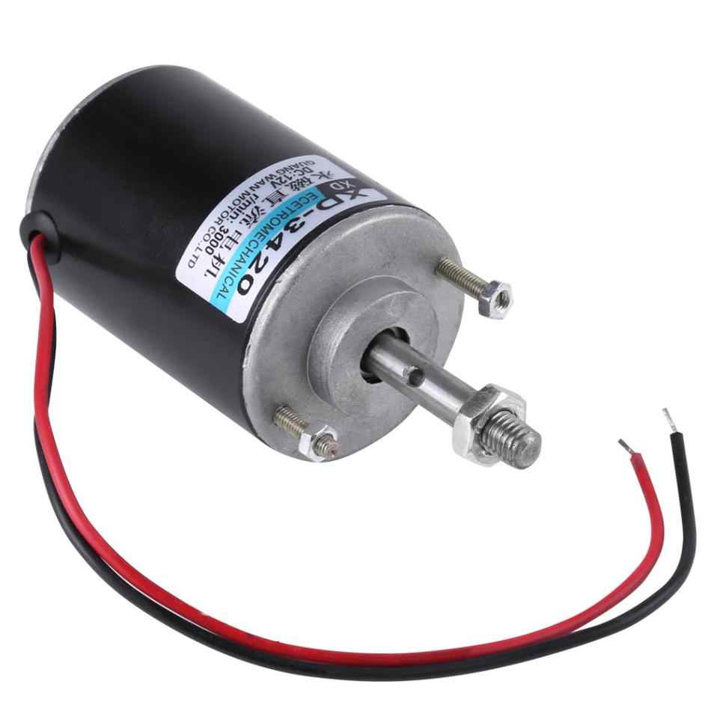Двигатель постоянного тока сх1

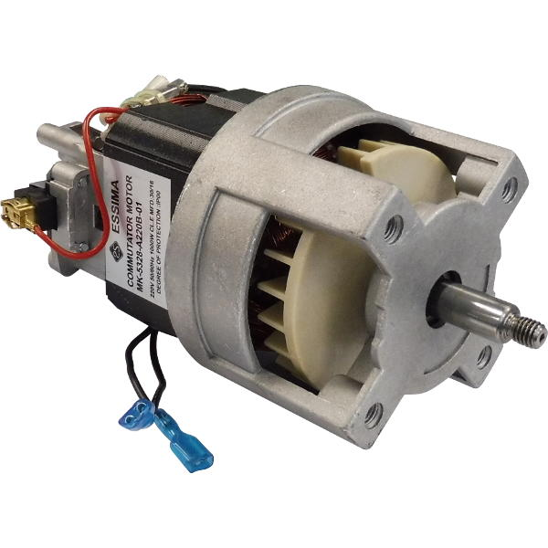переменного тока двигатель сх2

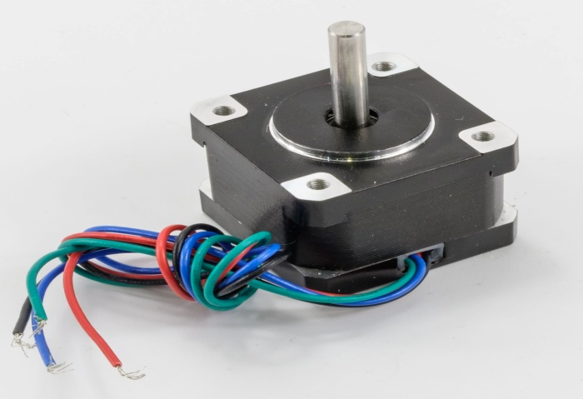шаговый двигатель сх3

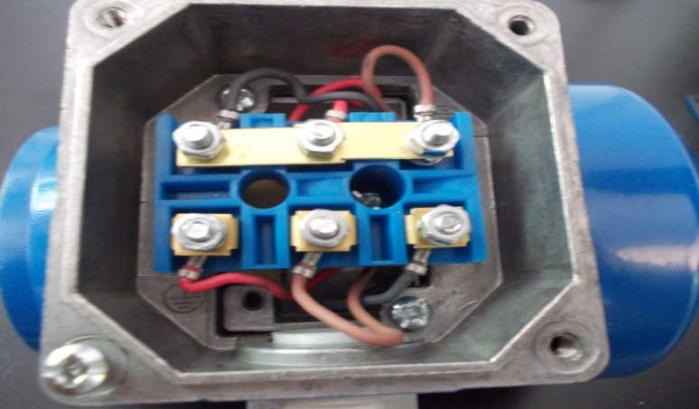 подключение трёхфазного двигателя звезда сх4

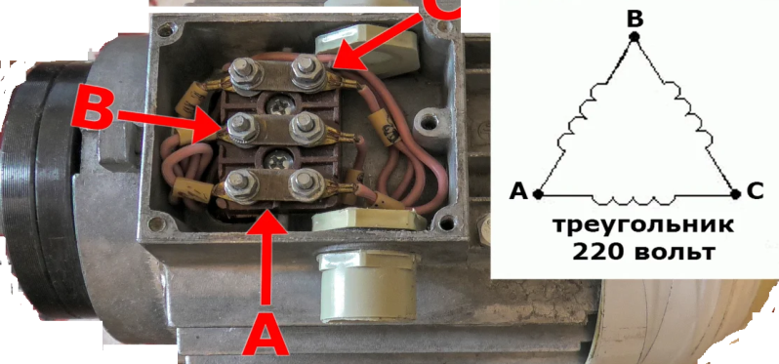

Подключение трёхфазного двигателя. Сх5

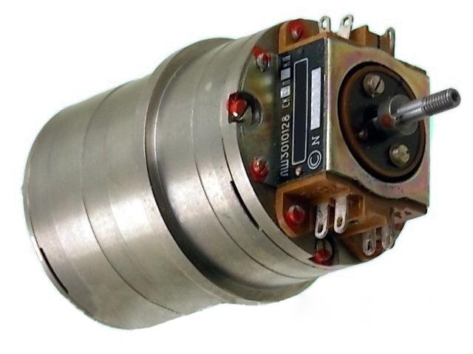синусно-косинусный вращающийся трансформатор сх6

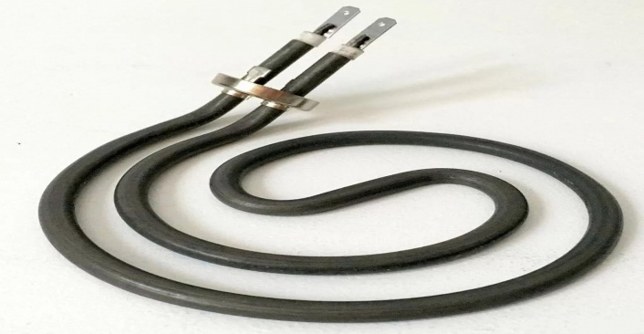 тен сх7

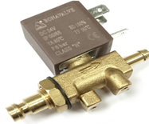клапан двухпозиционный. Сх8

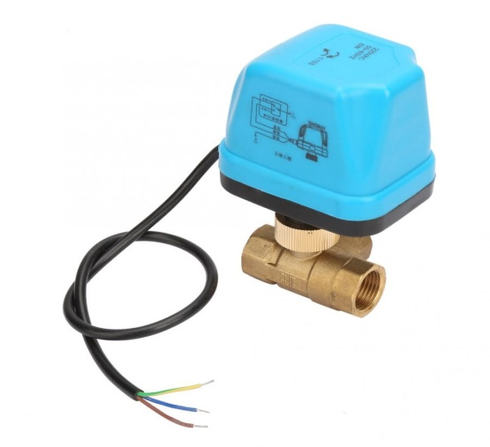электромагнитный привод. Сх9

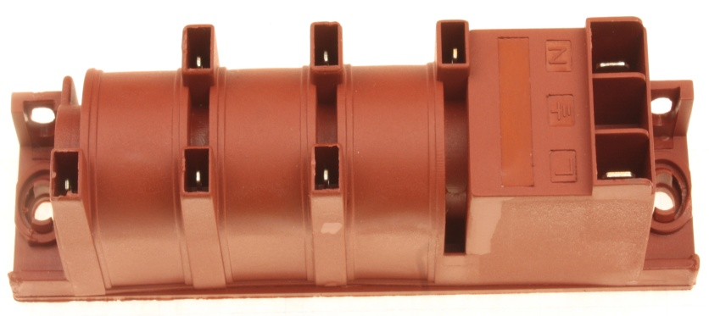 электроподжиг. Сх10

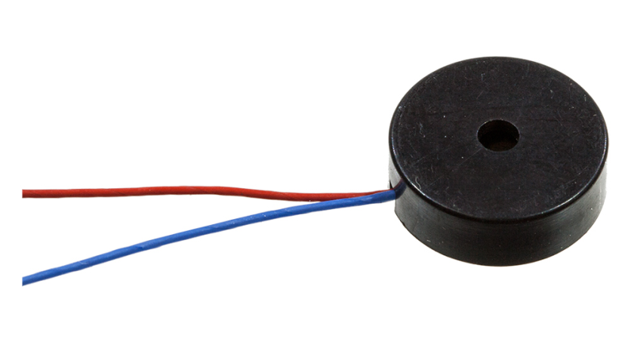звуко излучатель. Сх11

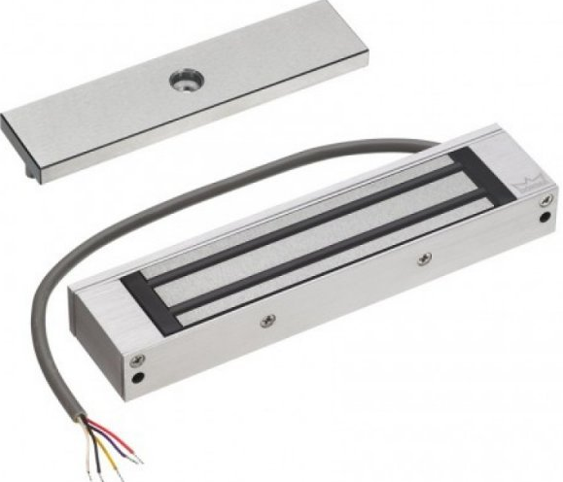электромагнитный замок. Сх12

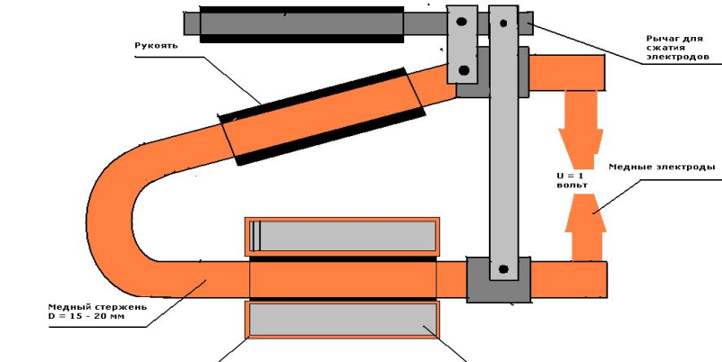Сварочный механизм. Сх13

**Клемные колодки**

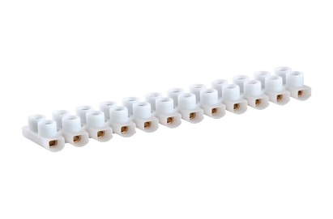 **вариант 1 12контактов к1**

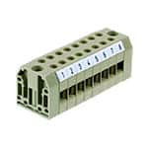 **вариант 2 контктов 8 к2**

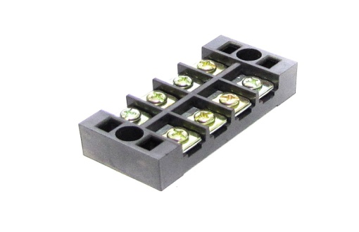**вариант 3. Контактов 4 к3**